Вольная борьба
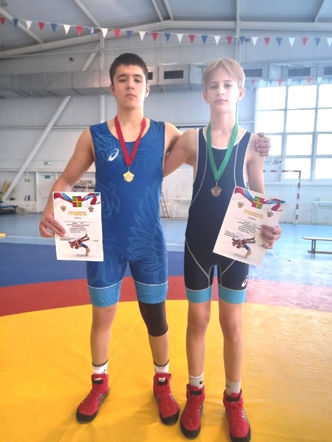
26 ноября в станице Старонижестеблиевской прошло открытое первенство Красноармейского района по вольной борьбе среди юношей. В соревнованиях приняли участие 120 спортсменов из муниципальных образований Краснодарского края.
Спортсмены спортивной школы «Легион» заняли два призовых места. Магомедов Магомед в весовой категории 85 кг занял 1 место а Котов Евгений в весовой категории 57 кг занял 3 место. Тренирует спортсменов Денис Григорьевич Кончаков.

